Ally-project
bootstrap | https://getbootstrap.com/docs/5.2/getting-started/introduction/
image | https://unsplash.com/
font | https://fonts.google.com/  @import url('https://fonts.googleapis.com/css2?family=Iansui&display=swap');
git | https://git-scm.com/install/windows
github | https://github.com/
 | 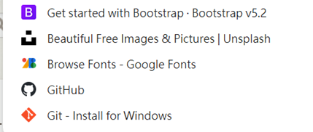
1.初始化 Git 儲存區  2.新增所有檔案到暫存區(注意 add 與 . 中間要有一個空格)  3.建立第一個 Commit  4.設定主分支名稱為 main | Git init  Git add .  Git gommit -m “feat:開啟”  Git branch -M main  Git remote add origin 網址
關聯-雲端儲存區 | git branch -M main  Git remote add origin 網址  git push -u origin main
設定 Email 與 姓名 | git config --global user.email "your_email@example.com" git config --global user.name "Your Name"
查看修改過的檔案 | Git status  Git push origin main

在另一台電腦開啟
複製專案至本地  取得程式碼 | Git clone 網址
避免出現 Author identity unknown 錯誤，請先設定您的name與 Email： | Git config --global user.email ”name@example.com”  Git config --global user.name “name”
Git 指令
問ai
判斷Git異常更新.pdf
如何只留最後一個版本,消除之前的修改紀錄 | 在 VS Code 中開啟終端機（Ctrl + ~ 或 Cmd + ~），依序執行以下步驟：
建立並切換至孤立分支 | Git checkout –orphan temp-branch
暫存並提交當前所有檔案  將目前的程式碼狀態打包，作為唯一的 Commit： | git add .  Git commit –m “initaia commit”
刪除舊的主分支  刪除原本累積了許多紀錄的 main（或 master）分支： | Git branch –D main  (備註：如果你的預設分支名稱是 master，請改為 git branch –D master)
將目前分支重新命名為 main  將新建立的分支更名為原本的主分支名稱： | Git branch –m main
強制推送到遠端倉庫（如有連接 GitHub）  版本同步覆蓋到線上倉庫 | Git push –f origin main  執行完成後，可以在 Git 圖譜或 VS Code 的 Source Control 頁面檢查，紀錄將只剩下單一筆 Initial commit
.
更新 GitHub 專案.pdf

<title>ally-project</title>
css
bootstrap | <link rel="stylesheet" href="https://cdn.jsdelivr.net/npm/bootstrap@5.2.3/dist/css/bootstrap.min.css">

* {
margin: 0;
padding: 0;
}
body {
background-color: var(--bg-body);
}
.wrapper {
width: 1024px;
margin-top: 50px;
margin-bottom: 50px;
margin-left: auto;
margin-right: auto;
}
照片沒有出來  Absolute  /relative | .logo {  width: 1024px;  height: 60px;  background-color: var(--bg-logo);  background-image: url(../image/mount-6.avif);  background-position: center center;  background-size: cover;  }
無 | .banner {  position: relative;  height: 420px;  overflow: hidden;  background: var(--dark-green);  }  .banner img {  width: 100%;  height: 100%;  object-fit: cover;  display: block; }
nav
nav {
background-color: var(--bg-nav);
text-align: center;
padding-top: 20px;
padding-bottom: 20px;
margin-top: 50px;
}
nav ul {
display: inline-block;
}
nav ul li {
float: left;
list-style-type: none;
}
連結 | nav ul li a {  text-decoration: none;  background-color: var(--bg-a);  padding-top: 15px;  padding-bottom: 15px;  padding-left: 20px;  padding-right: 20px;  font-size: 24px;  font-weight: bold;  margin-right: 5px;  color: aliceblue;  border-radius: 5px;  }  nav ul li a:hover {  box-shadow: 2px 2px 2px 2px var(--bg-color6);  }
content
.content {
background-color: rgb(--bg-color5);
padding-left: 50px;
padding-right: 50px;
padding-top: 20px;
padding-bottom: 20px;
}
.content h1 {
text-align: center;
font-style: 48px;
color: brown;
margin-bottom: 20px;
}
.content .box01 {
width: 49%;
height: 160px;
background-color: var(--bg-logo);
background-image: url(../6.image/mount-4.avif);
background-position: center center;
background-size: cover;
float: left;
}
.content .box02 {
width: 49%;
height: 160px;
background-color: var(--bg-logo);
background-image: url(../6.image/mount-5.avif);
background-position: center center;
background-size: cover;
float: left;
}

連結 | .content a {  display: block;  background-color: rgb(113, 113, 136);  width: 120px;  height: 40px;  margin-top: 0px;  margin-bottom: 15px;  margin-left: auto;  margin-right: auto;  text-align: center;  line-height: 40px;  text-decoration: none;  color: aliceblue;  font-weight: bold;  }
.dropdown-item {
display: -webkit-box;
-webkit-box-orient: vertical;
-webkit-line-clamp: 2;
overflow: hidden;
text-overflow: ellipsis;
}
頁尾 | .footer {  background-color: var(--bg-footer);  text-align: center;  font-size: 24px;  font-weight: bold;  color: azure;  padding-top: 10px;  padding-bottom: 10px;  }
頁面設定
1024px | @media screen and (max-width: 1024px) {  .wrapper {  width: 95%;  }  .banner .logo {  width: 100%;  height: 100px;  background-color: #f5abab;  background-image: url(../6.image/mount-2.avif);  }
768px | @media screen and (max-width: 768px) {  .banner .logo {  width: 100%;  height: 100px;  background-color: #f5abab;  background-image: url(../6.image/mount-3.avif);  nav ul {  display: block;  }  nav ul li {  float: none;  margin-bottom: 5px;  }  nav ul li a {  display: block;  background-color: aquamarine;  color: black;  margin-right: 10px;  margin-left: 5px;  }

.content .box01 {
width: 100%;
height: 160px;
background-color: var(--bg-logo);
background-image: url(../6.image/mount-1.avif);
background-position: center center;
background-size: cover;
float: left;
}

49%->100% | .content .box02 {  width: 100%;  height: 160px;  background-color: var(--bg-logo);  background-image: url(../6.image/mount-1.avif);  background-position: center center;  background-size: cover;  float: left;  }
Html
Body
<div class="logo">如山一般的思考</div>
.logo | <div class="logo">如山一般的思考</div>
.navbar  .container-fluid  .navbar-brand  .navbar-toggler  .navbar-toggler-icon | <nav class="navbar navbar-expand-lg bg-dark navbar-dark">  <div class="container-fluid">  <a class="navbar-brand" href="#">ally的空間</a>  <button class="navbar-toggler" type="button" data-bs-toggle="collapse" data-bs-target="#navbarSupportedContent"  aria-controls="navbarSupportedContent" aria-expanded="false" aria-label="Toggle navigation">  <span class="navbar-toggler-icon"></span>  </button>
.collapse  .navbar-nav  .nav-item  .nav-link | <div class="collapse navbar-collapse" id="navbarSupportedContent">  <ul class="navbar-nav me-auto mb-2 mb-lg-0">  <li class="nav-item">  <a class="nav-link active" aria-current="page" href="#">首頁</a>  </li>
<li class="nav-item">
<a class="nav-link" href="#">相關連結</a></li>
<li class="nav-item dropdown">
<a class="nav-link dropdown-toggle" href="#" role="button" data-bs-toggle="dropdown" aria-expanded="false">
</a>
.dropdown-menu  .dropdown-item | <ul class="dropdown-menu">  <li><a class="dropdown-item" href="https://www.facebook.com/groups/234468946738063">健康登山隊</a></li>

.dropdown-divider | <li><a class="dropdown-item" href="https://www.sow.org.tw/">荒野保護協會</a></li>  <li><hr class="dropdown-divider"></li>
<li><a class="dropdown-item" href="https://www.youtube.com/@youthlovebooks">青春愛讀書</a></li>
</ul></li>
<li class="nav-item">
<a class="nav-link disabled">開發中</a>
</li></ul>
.d-flex  .btn | <form class="d-flex" role="search">  <input class="form-control me-2" type="search" placeholder="Search" aria-label="Search">  <button class="btn btn-outline-success" type="submit">Search</button>  </form>  </div>  </div>  </nav>
<divclass="container">
.container  .row | <div class="container">  <div class="row row-cols-1 row-cols-md-2 g-4">  <div class="col">  <div class="card">  <img src="/image/mount-2.avif" class="card-img-top" alt="...">  <div class="card-body">  <h5 class="card-title">走進山林</h5>  <p class="card-text">這些年來，我們一同追逐日光，當日光消逝時，消逝的不只是美好的一天...拉長</p></div></div></div>
<div class="col">
<div class="card">
<img src="/image/mount-3.avif" class="card-img-top" alt="...">
<div class="card-body">
<h5 class="card-title">走進書林</h5>
<p class="card-text">讓-保羅.沙特:我們有義務滿足於不時從目前看來對我們一切最好的選項中盲目選擇，從而鍛鑄的我們自己的歷史。因為，我們都是歷史中的人。</p></div></div></div>
<div class="col">
<div class="card">
<img src="/image/mount-4.avif" class="card-img-top" alt="...">
<div class="card-body">
<h5 class="card-title">走走停停</h5>
<p class="card-text">走進宇宙最清楚的路徑，是森林的荒野~斑光:穿透樹冠、灑落在森林底層的斑駁光影~</p></div></div></div>

.col  .card  .card-body  .card-title  .card-text | <div class="col">  <div class="card">  <img src="/image/mount-5.avif" class="card-img-top" alt="...">  <div class="card-body">  <h5 class="card-title">run away</h5>  <li><a class="cheers" >  <p class="card-text" >AI 與功利主義盛行的時代，台大教授歐麗娟藉《紅樓夢》與「酵母菌」隱喻，指出文化教養並非成功的錦上添花，而是提升存在層次、拒絕隨波逐流的關鍵，引領讀者在有限生命中，透過學問「作高一層」，鑄造身為人的主體尊嚴與洞察力。  </a></li>  </p></div></div></div>  </div></div>
body
line-height: 1.8; 代表行高設定為當前字體大小的 1.8 倍。
justify-content: center; 將彈性容器（Flex Container）或網格容器（Grid Container）內部的所有子元素，沿著主軸（Main Axis）進行置中對齊。
scroll-behavior 的基本用法 · auto（預設值）：滾動瞬間完成，沒有平滑過渡效果。 · smooth：滾動時會平滑過渡。
opacity 的數值介於 0.0（完全透明）到 1.0（完全不透明）之間。
font-size: 1.5rem; 代表字體大小為根元素（<html>）字體大小的 1.5 倍，當根元素為預設的 16px 時，計算出來的大小就是 24px。
flex-wrap: wrap 是 CSS 彈性盒（Flexbox）排版中的一個屬性，用來控制當子元素（Flex 項目）的總寬度超過父容器（Flex 容器）時，是否要自動換行。

首頁
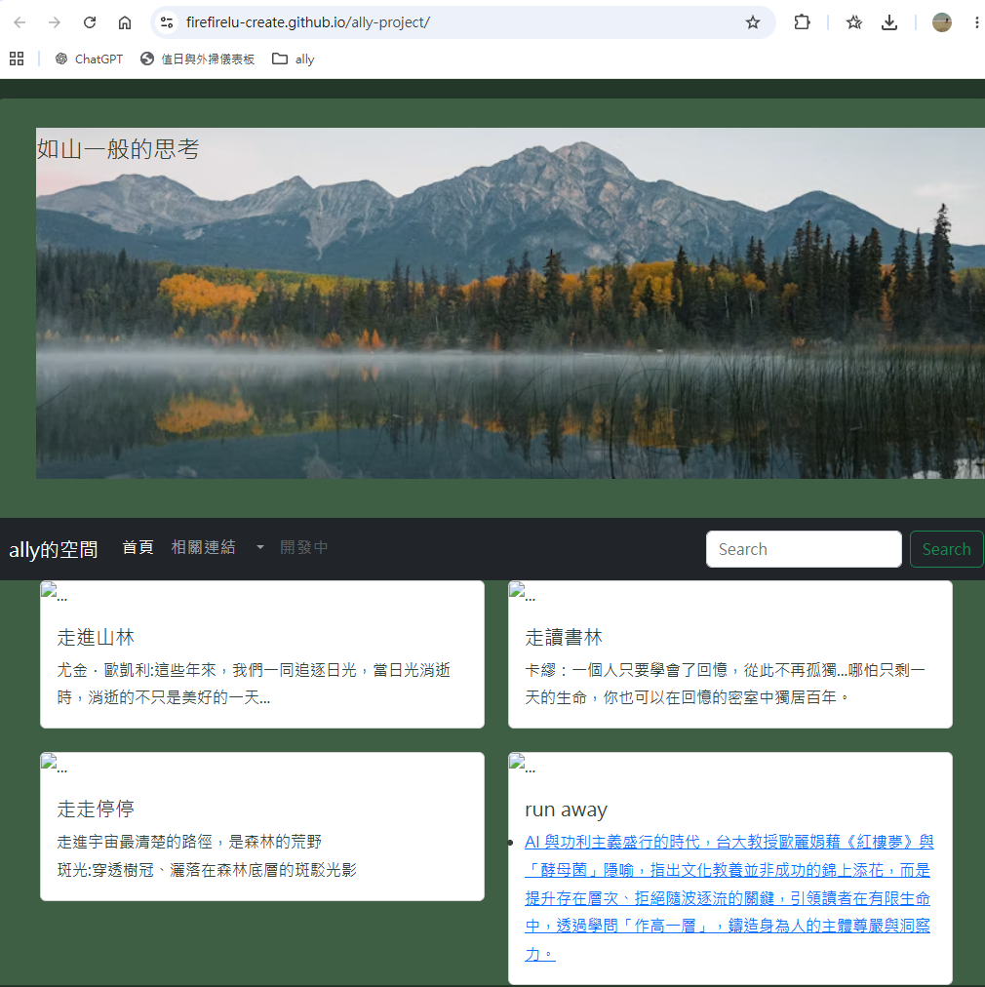
第一塊內容盒:2015年開始爬山
Job1-a.html
走進山林 | 這些年來，我們一同追逐日光，當日光消逝時，消逝的不只是美好的一天...拉長
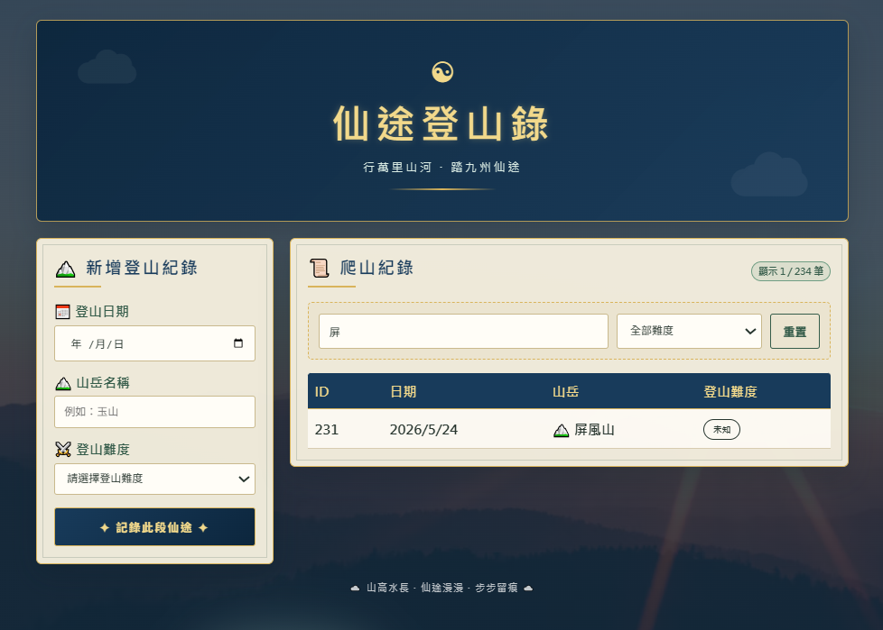
Gemini:
針對你提出的三個關鍵體驗問題，這次進行了以下精準修正：
ID 斷行問題：將欄位設為 white-space: nowrap; 禁止換行，並調整寬度確保編號緊湊呈現。
網頁縮小時不便查詢：新增響應式卡片化設計（Responsive Card View），當螢幕變小或在平板上時，自動從表格轉換為高易讀性的獨立資訊卡片，不用再橫向滾動。
手機版極簡優化：手機介面下會自動隱藏次要欄位（例如備註說明），並改為直書彈性佈局，大幅提升單手滑動與搜尋查詢的順暢度。
這次特別修正了「名稱欄位文字過長溢出/擠壓」的問題。
主要修復項目：
防止文字溢出與爆版：在 td.col-name 加上 word-break: break-all; 與 overflow-wrap: anywhere;，無論是極長的英文網址、長中文名稱，都會自動適當折行，絕對不會溢出表格邊框。
桌面版欄位寬度重新劃分：採用 table-layout: fixed; 並精準配置百分比（名稱欄位設為 30% 彈性寬度），讓各欄位分配更加均勻流暢。
修復後的完整原始碼如下：

第二塊內容盒
Job2-b.html
走走停停 | 走進宇宙最清楚的路徑，是森林的荒野  斑光:穿透樹冠、灑落在森林底層的斑駁光影
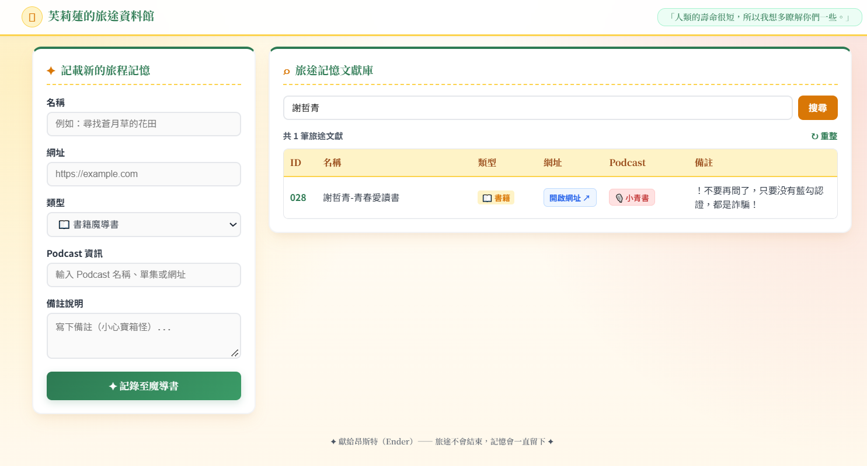
Gemini
修正「開啟網址」顯示為長連結的問題：
1.在 JavaScript createLink 函式中，明確限制將 <a> 標籤的顯示文字固定顯示為 開啟網址 ↗ 或 收聽 Podcast 🎙️，不再直接將網址 URL 印到畫面上。

2.縮減 Header 與 Title 版面：
將 Header 的 Padding 大幅縮減（10px 24px），縮小 Logo 與圖示尺寸，改為乾淨俐落的單行置頂 Header。移除大型 Hero Banner 區塊，縮減上下間距，讓使用者一進頁面就能直接看到表單與資料庫重點內容。
以下將為您說明修正重點以及解答您的疑問，並生成完整的 index.html 檔案。

3.❓ Gemini 為什麼沒有回覆？（可能原因說明）
程式碼格式或數量較大導致處理逾時（Timeout）：前次傳送包含大量的 HTML/CSS/JS 原始碼，若伺服器在解析或產生回應時超過時間限制，可能導致系統中斷回應。
網路連線或 Token 傳輸中斷：在網路不穩定或封包丟失時，前端與 Gemini 的 API 請求可能會斷開，導致畫面上沒有顯示任何回答。
安全過濾與內容審查攔截（Content Filter）：若輸入內容觸發系統預設的安全機制或包含敏感字元，可能會被系統自動攔截而未吐出內容。

4.Podcast 欄位彈性化：
表單輸入框改為 <input type="text">，可自由輸入節目名稱、集數或說明。
JavaScript 智慧判斷：若輸入為網址（http:// 或 https://）會自動產生「Podcast 🎙️」點擊按鈕；若為普通文字則以質感標籤形式直接顯示文字內容。

5.移除 ID 號碼前的 # 符號：
表格 ID 欄位已修正為 <strong>${id}</strong>，畫面不再顯示 # 符號。

6.解決 VIVO 及各大手機螢幕破版溢出（Horizontal Scroll / Overflow）：
body 與 main 強化 max-width: 100vw 及 overflow-x: hidden 限制。
手機版（< 768px）將卡片與表格項目改為彈性卡片流（Flexbox / Block 混合版型），並加入 overflow-wrap: anywhere; 與 word-break: break-word;，確保長文字或網址都不會將手機螢幕撐開。

我將為您生成更新後的單一 HTML 檔案：
第三塊內容盒:2015年開始爬山
Job1-a.html
走讀書林 | 卡繆：一個人只要學會了回憶，從此不再孤獨...哪怕只剩一天的生命，你也可以在回憶的密室中獨居百年。

